Windows - PAC代理设置教程
只需要设置IE浏览器代理即可，其他浏览器如Chrome、Firefox、360浏览器等都会默认使用IE的代理设置，因此不需要对它们进行单独设置。
1 打开IE浏览器，依次点击工具(齿轮图标)->Internet选项，如下图：
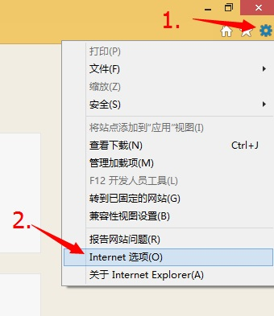
2 点击「连接」----「局域网设置」（如果是宽带拨号上网，请选择「宽带连接」再点右侧的「设置」），如下图：
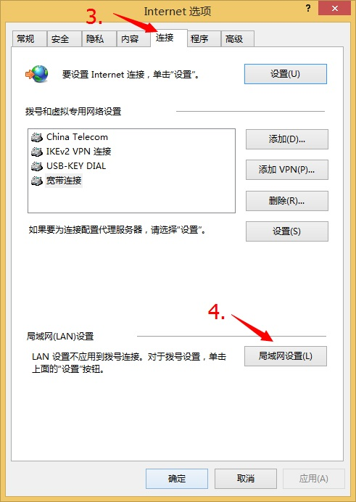
3 勾选"使用自动配置脚本"，在地址栏输入以下PAC脚本地址（任选一个，每个地址支持四个人同时使用）：
https://xgjpac.com/527692647/5680052.pac
https://xgjpac.com/19841433/3610385.pac
https://xgjpac.com/851786560/5743410.pac
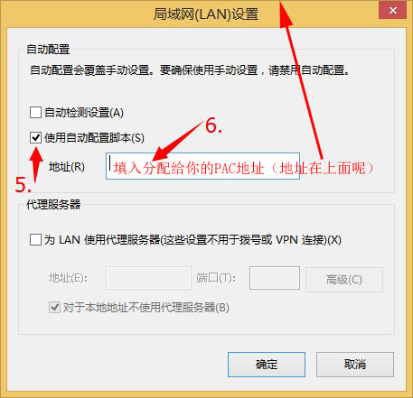
然后点两次「确定」设置便完成了。

Mac - PAC代理设置教程
注意 Mac下的pac代理有时候会失灵，这个是系统的bug。
解决办法： 把pac地址末尾加个2，即后缀.pac2,系统就会认为地址发生了变化，强制重现加载pac。末尾的数字可以是任意的，每次不一样即可。
1 点击 MAC OS X 左上角的 苹果Logo中的「系统偏好设置(System Preferences)」，如下图：
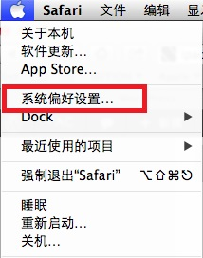
2 打开「网络设置(Network)」，如下图：
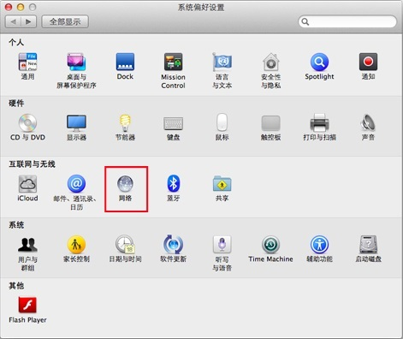
3 在左侧选中您正在使用的网络，然后点击右侧的「高级(Advanced)」，如下图：
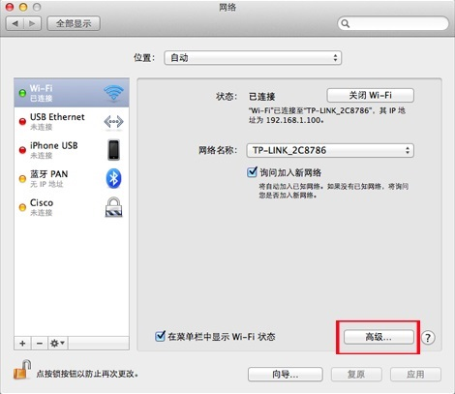
4 点击选项卡中的「代理(Proxies)」，勾选上「自动代理配置(Automatic Proxy Configuration)」然后在右侧的URL输入框中粘贴以下地址（任选一个，每个地址支持四个人同时使用）：
https://xgjpac.com/527692647/5680052.pac
https://xgjpac.com/19841433/3610385.pac
https://xgjpac.com/851786560/5743410.pac

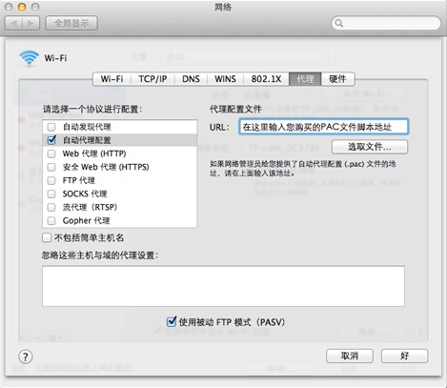
然后点击「OK」、「Apply」，设置便完成了。设置完后重启你的 Safari 浏览器，即可用，部分地区需要等待3-5分钟，待DNS解析生效方可用，您可以多刷新重启几次safari试试看。

